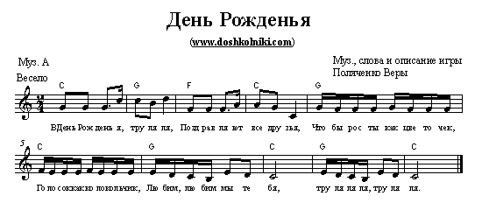

**День Рожденья**

|  |
| --- |
| Муз. А  День Рожденья, тру-ля-ля, Поздравляют все друзья, Чтобы рос т (чтоб росла) ты как цветочек, Голосок – как колокольчик, Любим, любим мы тебя, Тру-ля-ля-ля, тру-ляля!  Муз. Б.  Пляска славная у нас, Топни ножкой еще раз, А теперь – кружись юлой В День Рожденья, праздник свой, В День Рожденья, праздник свой!  Правила игры  Дети водят хоровод и поют, в центре – ребенок, у которого День Рожденья. Виновник торжества танцует в свободной форме под Муз. А. После окончания музыки, ребенок выбирает кого-нибудь из детей, и под музыку Б они танцуют парой, а остальные дети танцуют на местах, стоя по кругу.  Муз. Б  1-2 – хлопают в ладоши 3-4 – топают на месте 5-8 – кружатся на месте  После окончания Муз. Б выбранный ребенок становится в круг, и игра начинается сначала. |